МГУ имени М.В.Ломоносова
Факультет глобальных процессов
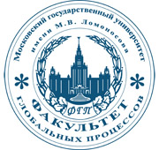

20-25 октября 2015 г.
Международный научный конгресс
«Глобалистика-2015»
Глобальная дипломатия в нестабильном мире
world

ИНФОРМАЦИОННОЕ ПИСЬМО

25-30 октября 2015 г. в Московском Государственном Университете им. М.В. Ломоносова под эгидой ООН проводится Международный научный конгресс «Глобалистика-2015», посвященный 70-летию Организации Объединенных Наций. Ключевая тема форума – «Глобальная дипломатия в нестабильном мире». Инициатором проведения Конгресса выступает факультет глобальных процессов МГУ имени М.В. Ломоносова. Конгресс проводится под эгидой ООН и является крупнейшей международной научной площадкой в мире, целью которой является обмен научными знаниями и развитие международного сотрудничества в сфере глобальных исследований. Соорганизаторами Конгресса являются Международная Ассоциация глобальных исследований, Международный институт развития научного сотрудничества, Международный фонд Н.Д. Кондратьева, Институт экономики РАН, Международный научно-образовательный центр имени А. Зиновьева, МОО «Евразийское содружество».

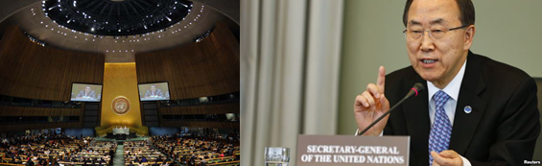

Председателем Организационного комитета Конгресса «Глобалистика-2015» является ректор МГУ имени М.В.Ломоносова, академик В.А.Садовничий.

Официальный информационный партнер Конгресса – Информационный центр ООН в Москве.
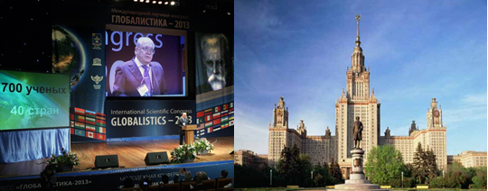

ХЭДЛАЙНЕРЫ КОНГРЕССА “ГЛОБАЛИСТИКА-2015”:

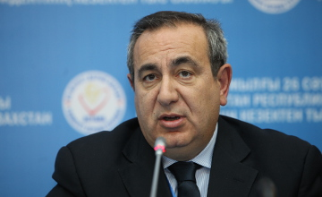

Джозеф Мифсуд, Лондонская Дипломатическая Академия (Великобритания)

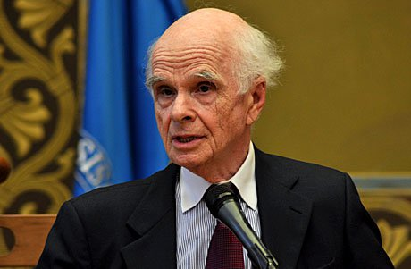
Эрвин Ласло, Будапештский клуб (Венгрия)

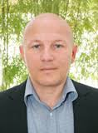

Йохан Прантл, профессор Австралийского национального университета (Австралия)

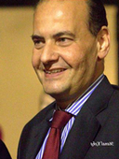

Самех Эбул Энин, профессор Женевского центра исследований международной безопасности (Египет)

В числе пленарных докладчиков также такие известные ученые как Штефан Роу (Швейцария), Тони Харпер (США), Шерри Кросс (США), Каделль Ласт (Бельгия), Ягдиш Кхатри (Индия), и др.

География конгресса
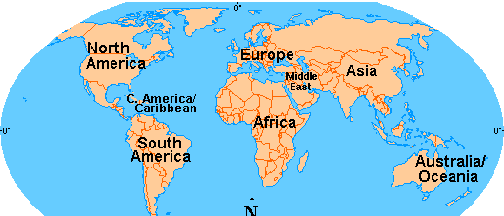

Программа Международного научного конгресса
«Глобалистика – 2015: глобальная дипломатия в нестабильном мире»
25-30 октября 2015 года в МГУ

26 октября, среда
10.00-11.00 | Регистрация участников Конгресса | Фойе актового зала ИЦФБ МГУ, 1 этаж
11.00-14.00 | Торжественное открытие Конгресса | Актовый зал ИЦФБ МГУ, 1 этаж
14.00-15.00 | Кофе-брейк
15.00-17.00 | Пленарная сессия Конгресса | Актовый зал ИЦФБ МГУ, 1 этаж

27 октября, четверг
10.00-14.00 | Глобальная дипломатия в нестабильном мире | Трансформируемый зал ИЦФБ МГУ, 1 этаж
10.00-14.00 | Симпозиум по Мегаистории | 1-ый ГУМ, ауд. 1161
10.00-14.00 | XXIII Кондратьевские чтения «Тупики глобальной экономики, поиск новой теоретической парадигмы»  (1-е заседание) | 1-ый ГУМ, ауд. 1157
10.00-14.00 | X Цивилизационный форум | 1-ый ГУМ, ауд. 1158
14.00-15.00 | Обед
14.00-17.30 | Региональная дипломатия в нестабильном мире | Трансформируемый зал ИЦФБ МГУ, 1 этаж
14.00-17.30 | XXIII Кондратьевские чтения «Тупики глобальной экономики, поиск новой теоретической парадигмы»  (2-е заседание) | 1-ый ГУМ, ауд. 1157
15.00-17.30 | Симпозиум по Мегаистории | 1-ый ГУМ, ауд. 1161
15.00-17.30 | X Цивилизационный форум | 1-ый ГУМ, ауд. 1158

28 октября, пятница
10.00-14.00 | Секция “Глобальная экология” | Трансформируемый зал ИЦФБ МГУ, 1 этаж
10.00-14.00 | Секция “Геокатастрофы в истории Земли” | Зал ДК МГУ
10.00-14.00 | Симпозиум по Мегаистории | 1-ый ГУМ, ауд. 1157
10.00-14.00 | Секция “Глобальное образование” | 1-ый ГУМ, ауд. 1161
14.00-15.00 | Обед
16.00-19.00 | Подведение итогов и торжественное закрытие Конгресса | Зал ДК МГУ, ГЗ МГУ, 1 этаж

29 октября, суббота
Отъезд участников МНК
Экскурсионная программа для иногородних и иностранных участников

Правила оформления тезисов:
- Объем тезисов (включая название доклада, фамилии авторов, название организации, список литературы и графику) – не более 2 страниц в формате Word, шрифт 12, интервал 1 (не более 7 000 знаков с пробелами)
- Графика должна быть предоставлена отдельно от текста тезисов в формате jpg, bmp
- Ссылки на источники литературы в конце текста.

Заявки (форма заявки представлена ниже) и тезисы принимаются в электронном виде по адресу congress2015@fgp.msu.ru до 15 августа 2015 г. Тезисы будут изданы в авторской редакции. Для участников XXIII Кондратьевских чтений повторить регистрацию и размещение тезисов на сайте www.ikf2011.ru

Контактная информация оргкомитета:
Почтовый адрес: 119991, Москва, ГСП-1, МГУ имени М.В.Ломоносова, Ленинские горы, д. 1, стр. 51, Первый учебный корпус гуманитарных факультетов, Факультет глобальных процессов, ком. 1163.
Телефон: (+7 495) 939-43-23, 939-45-02
Электронный адрес: congress2015@fgp.msu.ru
Сайт: www.fgp.msu.ru , http://globalstudies.ru/.

Контактная информация оргкомитета для участников XXIII Кондратьевских чтений:
По всем вопросам обращаться к координатору проектов Международного Фонда Н.Д. Кондратьева Алексею Викторовичу Мордвинову.
Контактный телефон (+7 495) 505-46-02
Электронный адрес – mfk@ikf2011.ru
Сайт: http://www.ikf2011.ru

ФОРМА ЗАЯВКИ НА УЧАСТИЕ

APPLICATION FORM:
International Conference
Globalistics-2015
(Moscow, MSU, October 20–25, 2015)

Family name, first name

ФИО автора

Degree, position

Должность, ученая степень и звание

Institute/organization

Название организации или вуза
Office address

Адрес организации

Title of the presentation

Название доклада

Form of participation

Тип участия

Direction/section
Научное направление/чтения, секция

Accommodation
Необходимость в гостинице
Tel./fax.

E-mail

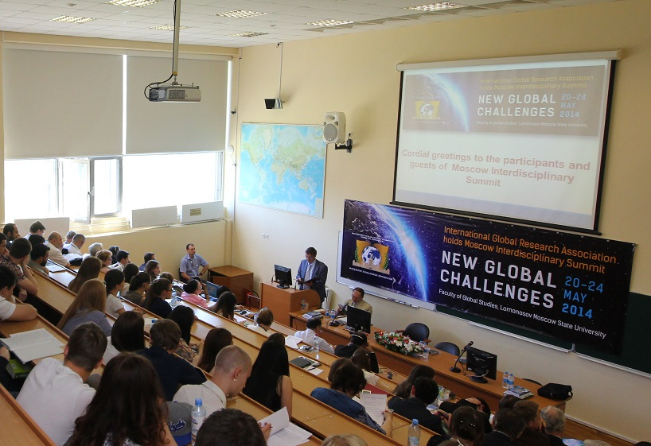

ПАРТНЕРЫ МНК «ГЛОБАЛИСТИКА-2015»:
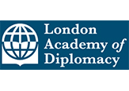
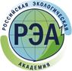
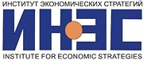
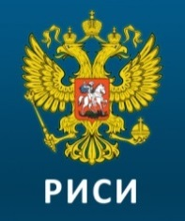

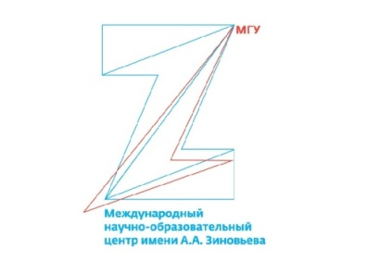

АДРЕС ОРГКОМИТЕТА

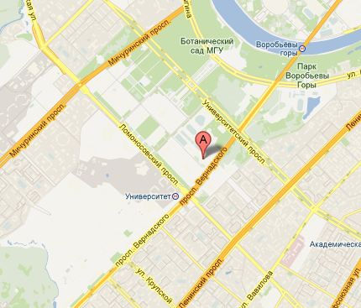

ПЛАН-СХЕМА МГУ ИМЕНИ М.В.ЛОМОНОСОВА

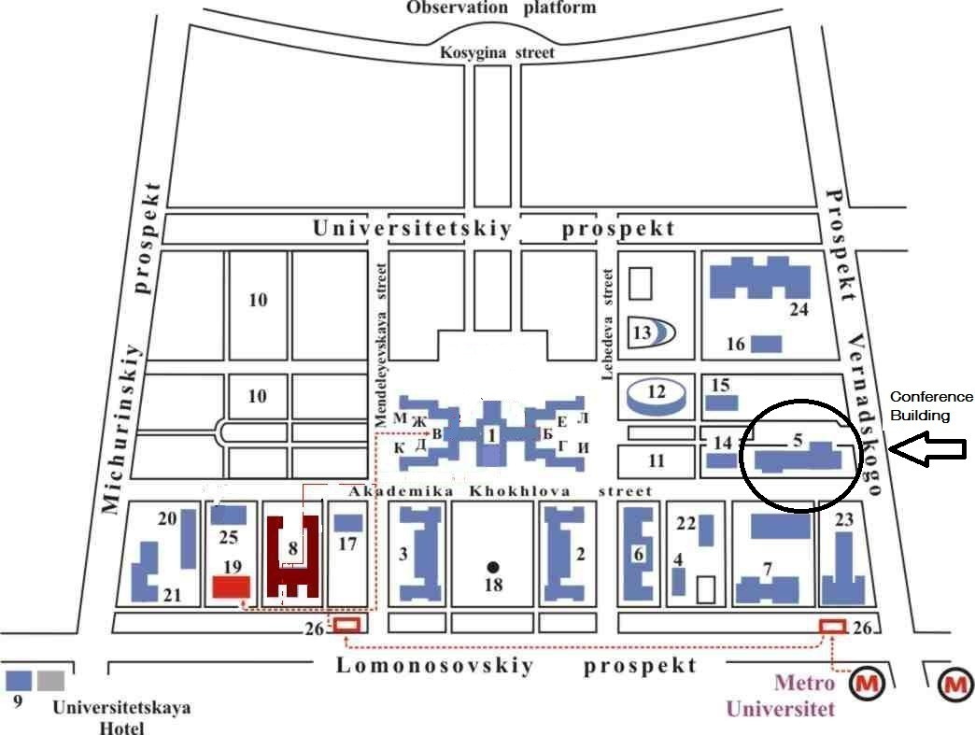

ТРАНСПОРТ

Ближайшая станция метро – «Университет». Подробнее перейти на ссылку:
http://www.mosmetro.ru/documents/11405/moscow_metro.pdf

